Universidad De San Carlos De Guatemala

Escuela de Ciencias y Sistemas

Lenguajes Formales de Programación

MANUAL TECNICO

ELI SAMUEL MAZARIEGOS RAMIREZ 201709426

Contenido

Descripción del software 3

Funcionalidades del Análisis 4

Funcionalidades de Noticias 5

Visualización de noticias 7

Modificación de noticias 8

Función Archivo 10

Función exportar 13

## Descripción del software

Este software consiste en generar anuncios y noticias de cualquier índole con la mayor facilidad posible y bajo una estructura estándar para cada uno de sus anuncios.

En la parte de editor es donde se podrá escribir cualquier estructura que sea reconocida por el lenguaje lop, donde se podrá analizar el texto y generar así la noticia, errores, tablas etc.

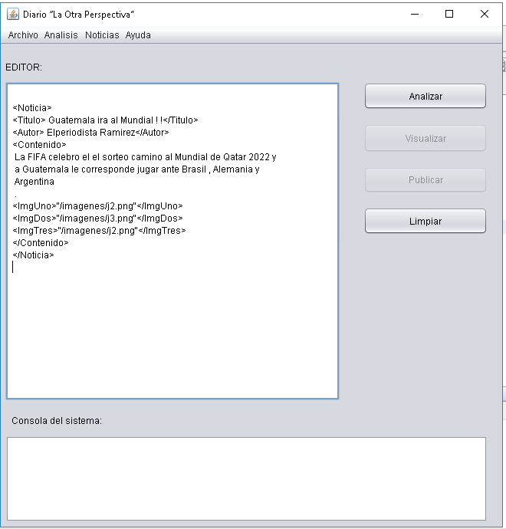

## Funcionalidades del Análisis

El botón analizar ejecuta la acción por la cual el software analiza la cadena de entrada.

El botón visualizar ejecuta la acción por la cual se puede visualizar el texto analizado.

El botón publicar sirve para agregar la noticia a la lista de noticias.

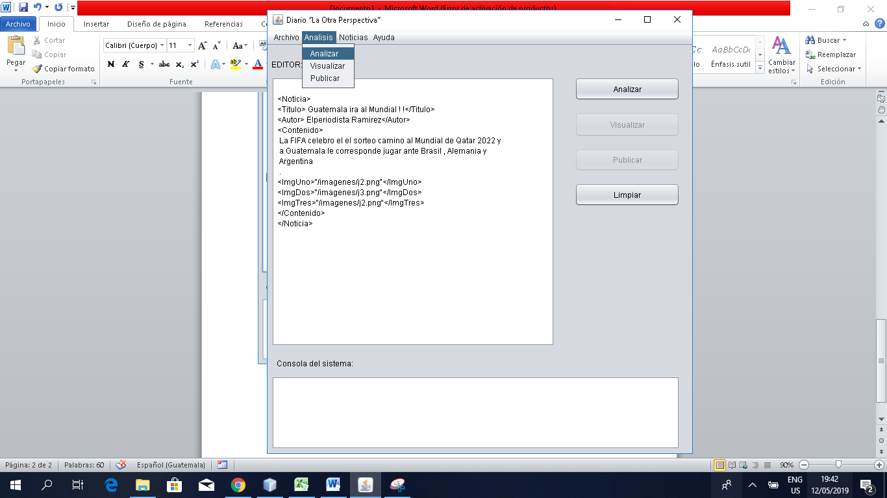

## Funcionalidades de Noticias

La opción noticia del día, muestra una noticia random.

Y las siguientes cuatro opciones muestran sus respectivas noticias.

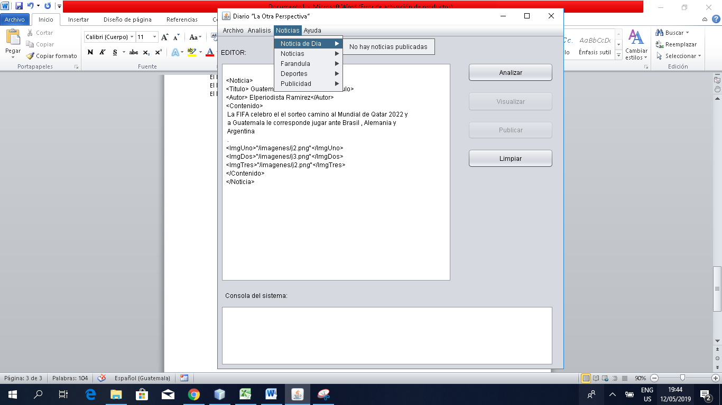

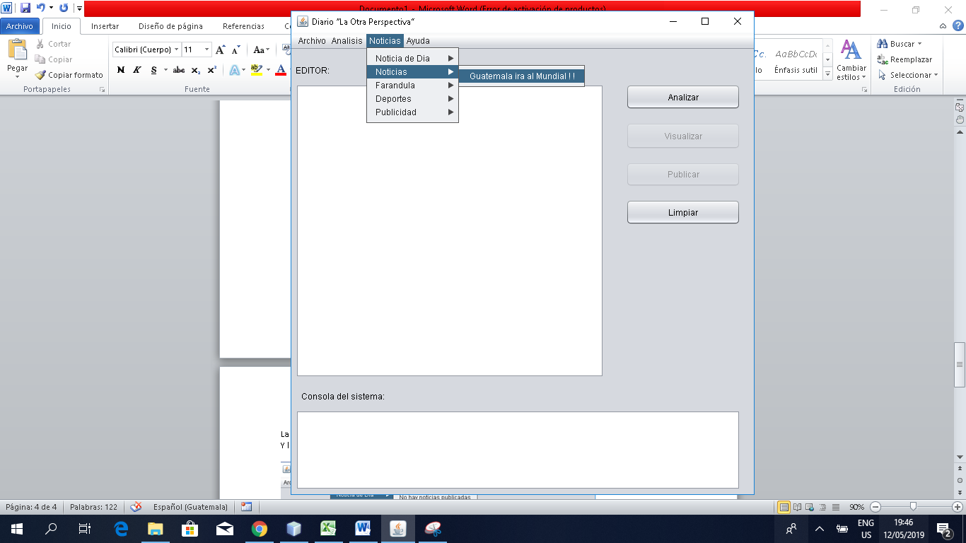

## Visualización de noticias

A la hora de dar clic en cualquier noticia, automáticamente abrirá otra ventana donde se verá reflejada toda la información acerca de dicha noticia.

En esta ventana tendremos la opción de Editar la noticia y de Exportarla.

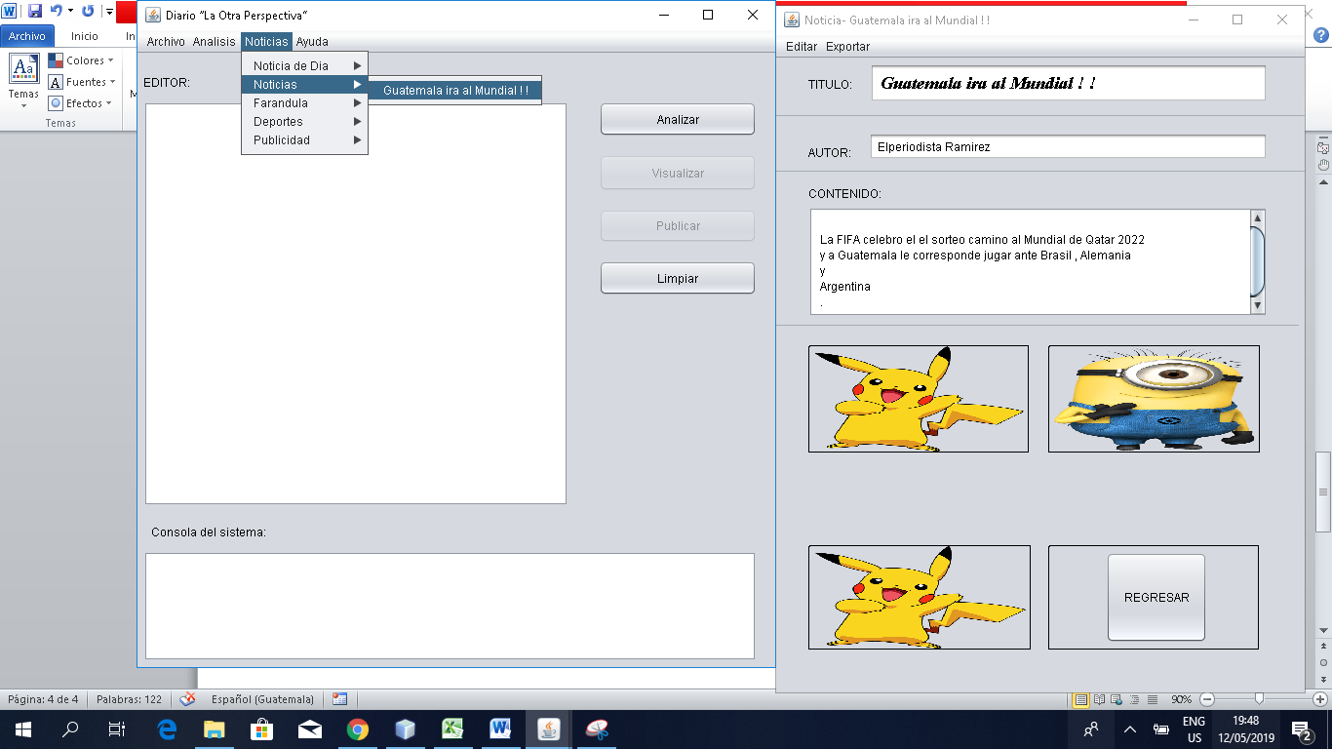

## Modificación de noticias

Si se le da clic en editar y luego en habilitar edición, esta habilitara los campos necesarios para poder modificar la noticia.

Después de haber realizado los debidos cambios, se le da en el botón EDITAR el cual guardara la información en memoria.

Si se presiona el botón “regresar” este nos devuelve a la ventana principal.

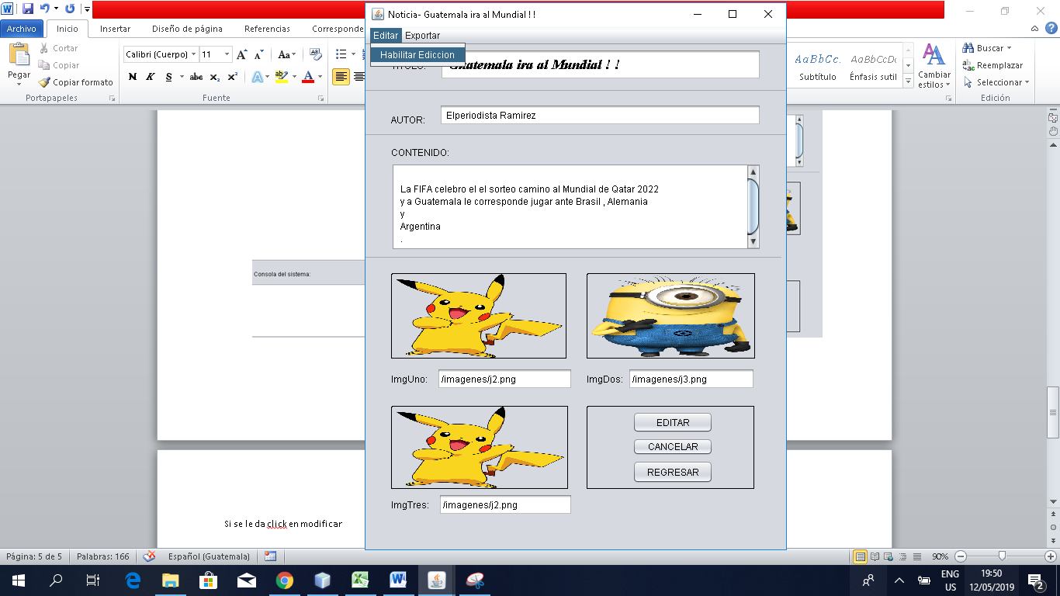

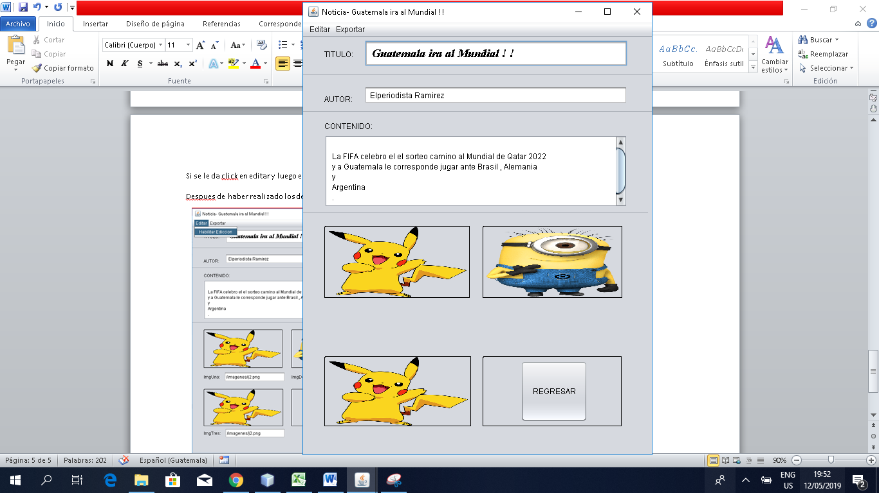

## Función Archivo

También tiene la opción de abrir de la pc cualquier archivo que contenga la dirección .lop.

Haciendo clic en archivo, luego en abrir.

Donde se puede observar que también se puede guardar el texto que está en el cuadro de edición.

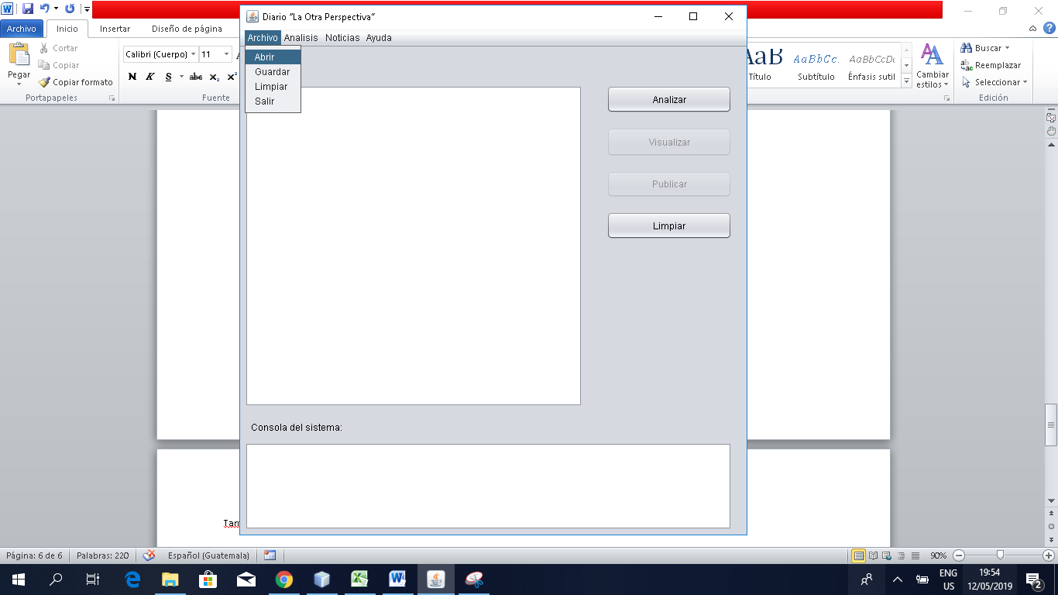

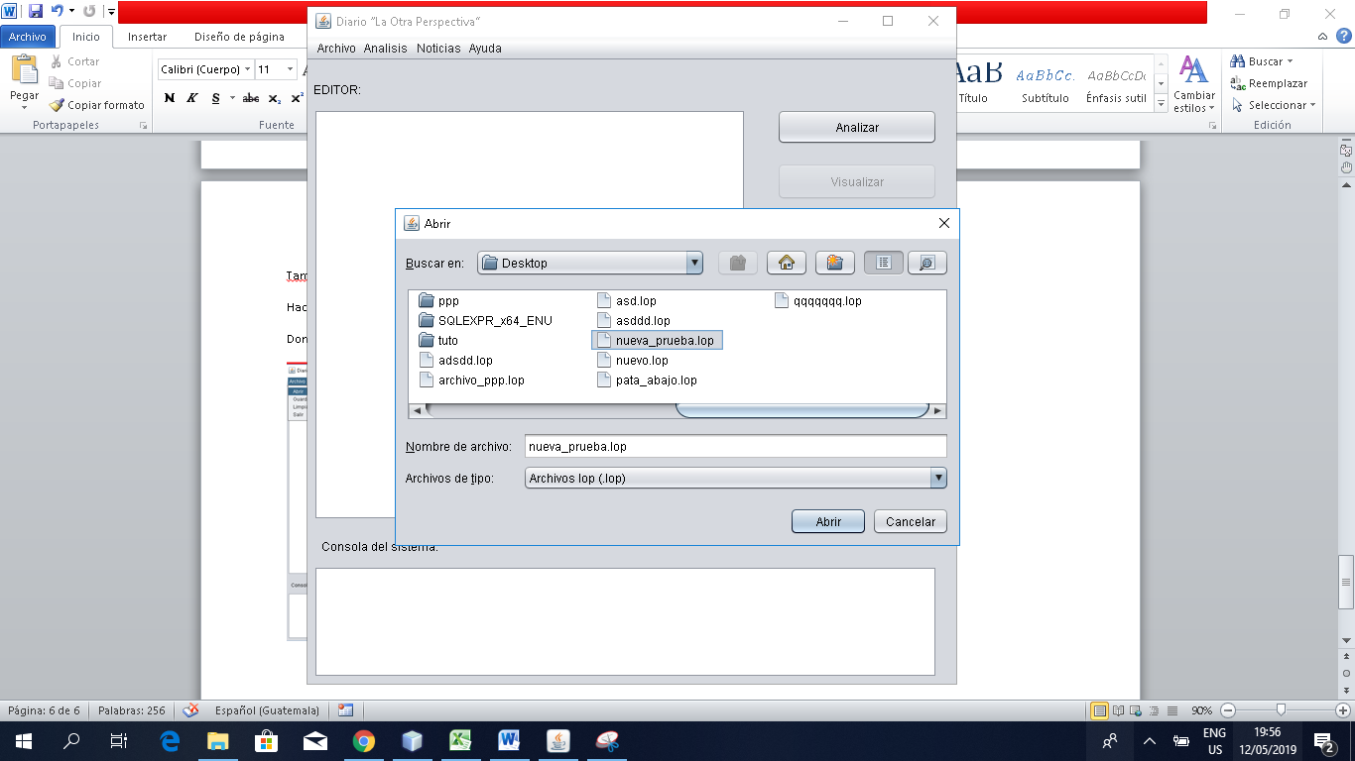

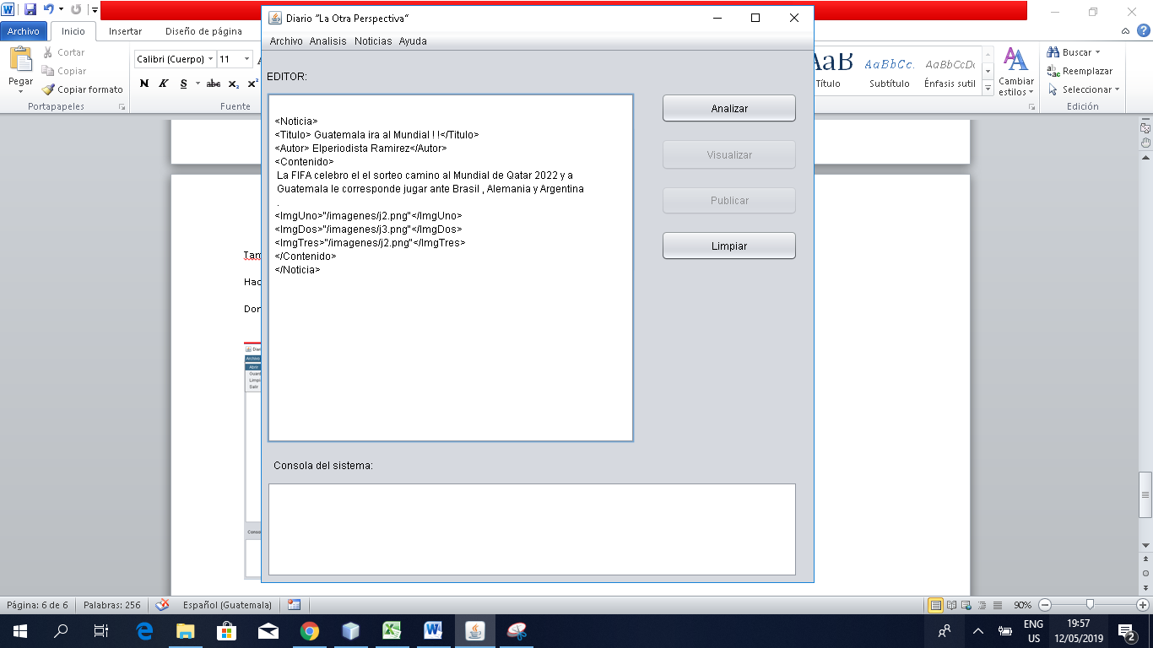

## Función exportar

En la parte de visualización de noticia, ya hechos varios cambios se puede exportar la información en un archivo que contiene la estructura .lop.

